Anleitung Sollstrom über CAN:
CAN-Adresse: 0F1
Nutzdaten: erstes Byte enthält den Strom in Ampere*100

App: PCAN-View
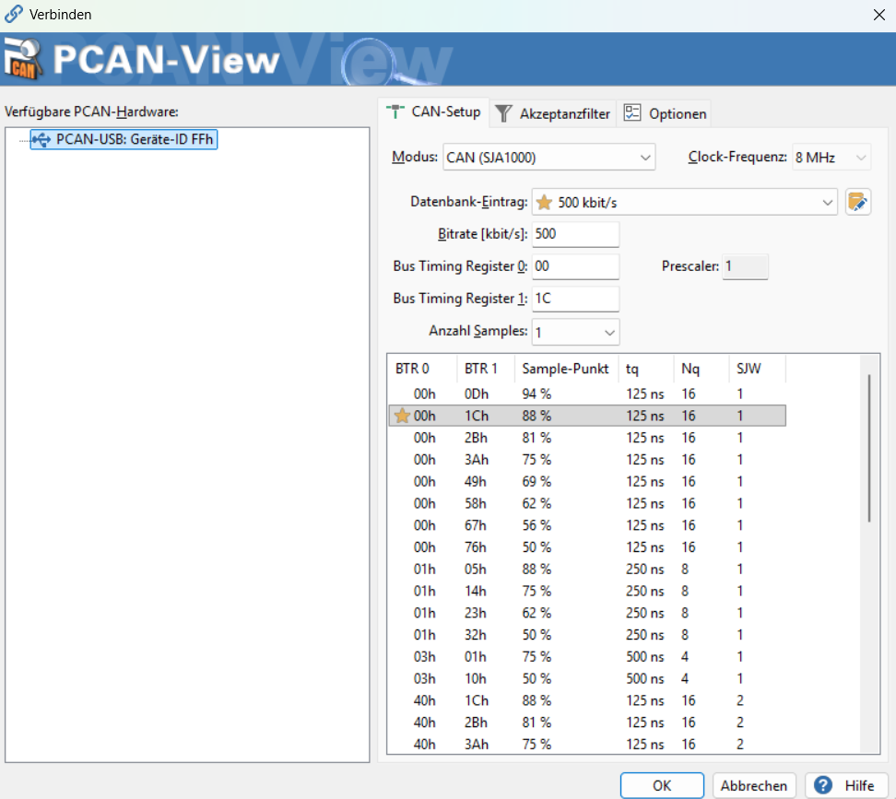
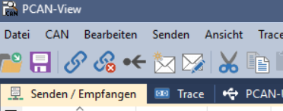
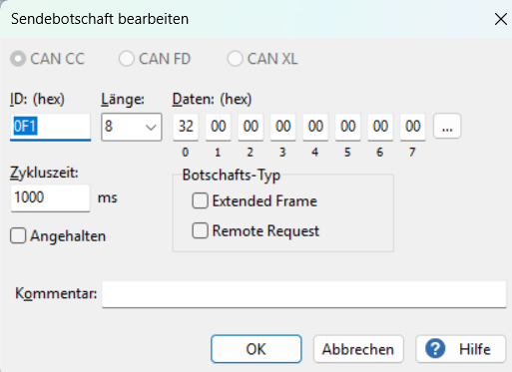
Die Nachricht mit der ID 0x0F1 und dem ersten Byte 0x32 (=50 in dec => Sollstrom 0.5A ) wird alle 1000ms an den Controller gesendet.

